**Уважаемые педагоги предлагаю провести данную беседу с детьми в группе.**

**Беседа: «Витамины я люблю – быть здоровым я хочу»**

**ЦЕЛЬ:** Научить ребёнка заботиться о своём здоровье.

**-** Вчера Кукла – мама рассказывала, что ее дети стали чаще болеть, им не хватает витаминов. Витамины очень нужны детям для укрепления организма. Её дети их очень любят. Витамины очень полезные.

- А вы, ребята, пробовали витамины?

- Витамины бывают не только в таблетках.

- А в каких продуктах есть витамины? Нужно есть больше овощей и фруктов. В них много витаминов А, В, С, Д.

- В каких продуктах они содержатся и для чего нужны.

Витамин А - морковь, рыба, сладкий перец, яйца, петрушка. Важно для зрения.

Витамин В - мясо, молоко, орехи, хлеб, курица, горох (для сердца).

Витамин С - цитрусовые, капуста, лук, редис, смородина (от простуды).

Витамин Д - солнце, рыбий жир (для косточек).

Для лучшего запоминания использовать художественное слово.

Никогда не унываю

И улыбка на лице,

Потому что принимаю

Витамины А, Б, С.

Очень важно спозаранку,

Есть за завтраком овсянку.

Черный хлеб полезен нам

И не только по утрам.

Помни истину простую

Лучше видит только тот,

Кто жует морковь сырую,

Или сок морковный пьёт.

От простуды и ангины помогают апельсины.

Ну, а лучше съесть лимон

Хоть и очень кислый он.

- Я зачитаю четверостишия о продуктах. Если в них говорится о полезных вещах, то вы все вместе говорите: «Правильно, правильно, совершенно верно!»

- А если о том, что для здоровья вредно, вы молчите.

**1.**Ешь побольше апельсинов, пей морковный вкусный сок,

И тогда ты точно будешь очень строен и высок.

**2.**Если хочешь стройным быть, надо сладкое любить

Ешь конфеты, жуй ирис, строен, стань как кипарис.

**3.**Чтобы правильно питаться, вы запомните совет:

Ешьте фрукты, кашу с маслом, рыбу мед и виноград.

**4.**Нет полезнее продуктов - вкусных овощей и фруктов.

И Сереже и Ирине всем полезны витамины.

**5.**Наша Люба булки ела и ужасно растолстела.

Хочет в гости к нам прийти, да в дверь не может проползти.

**6.**Если хочешь быть здоровым, правильно питайся,

Ешь побольше витаминов, с болезнями не знайся.

- Молодцы, обязательно скажу вашим мамам, что вы умеете выбирать полезные продукты.

- Ребята, я предлагаю вам стать «садовниками здоровья», давайте вырастим чудо-дерево (на столе карточки с продуктами, дети выбирают нужные, вешают их на дерево).

- Почему на дереве выросла морковь?

- Чем полезно молоко?

- Какой витамин в свекле?

- Какие овощи и фрукты защищают от вредных микробов?

- Мы запомним навсегда, для здоровья нам нужна витаминная еда.

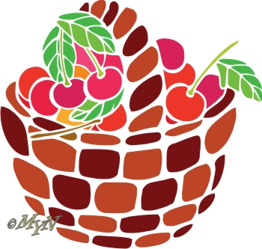

Желаю удачи!